

Relatório de CTF
Título do CTF – Plataforma

Informações do documento
Referência | Silver Platter– Eike G. Barbosa
N° Revisão | 1
Data de publicação | 07/05/2025
Link | https://tryhackme.com/room/silverplatter

Redação | Eike G. Barbosa | Estudante
Revisão | Nome do revisor | Orientador
Aprovação | Nome do aprovador | Diretor

Histórico de revisões
N° | Entregas | Descrição
0 | 07/05/2025 | Produção
1 | DD/MM/AAAA | Revisão
2 | DD/MM/AAAA | Aprovação

Informações do CTF
Nível de Dificuldade | Fácil
Tipo de acesso | Gratuito
Conceitos envolvidos | Directory, ports enumaration, busca por diretórios, IDOR, brute force, Priv Escalation
Plataforma | Tryhackme
Área | Red

Sumário
Contextualização 3
Desenvolvimento 3
What is the user flag? 3
What is the root flag? 3
Conclusão 3
Referências 3

Contextualização
Silver Platter é um CTF divertido e prático, ele é nível fácil, e há diversos conceitos que vamos praticar, como por exemplo “idor” e “priv Escalation”

Desenvolvimento
What is the user flag?
Começando com um simples nmap, sem parâmetro algum, para poder ver as portas que estão abertas neste servidor.
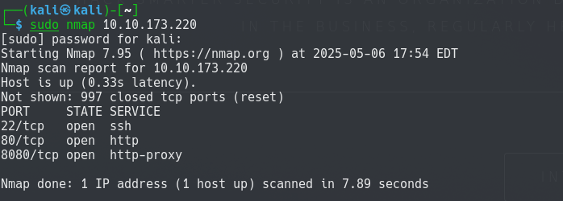
Vemos que temos 3 portas abertas, que são a porta 80 (http), 22 (ssh) e a porta 8080 (http-proxy). Primeiro vamos focar na 80.

Acessando então o ip na rede, temos esse simples site:
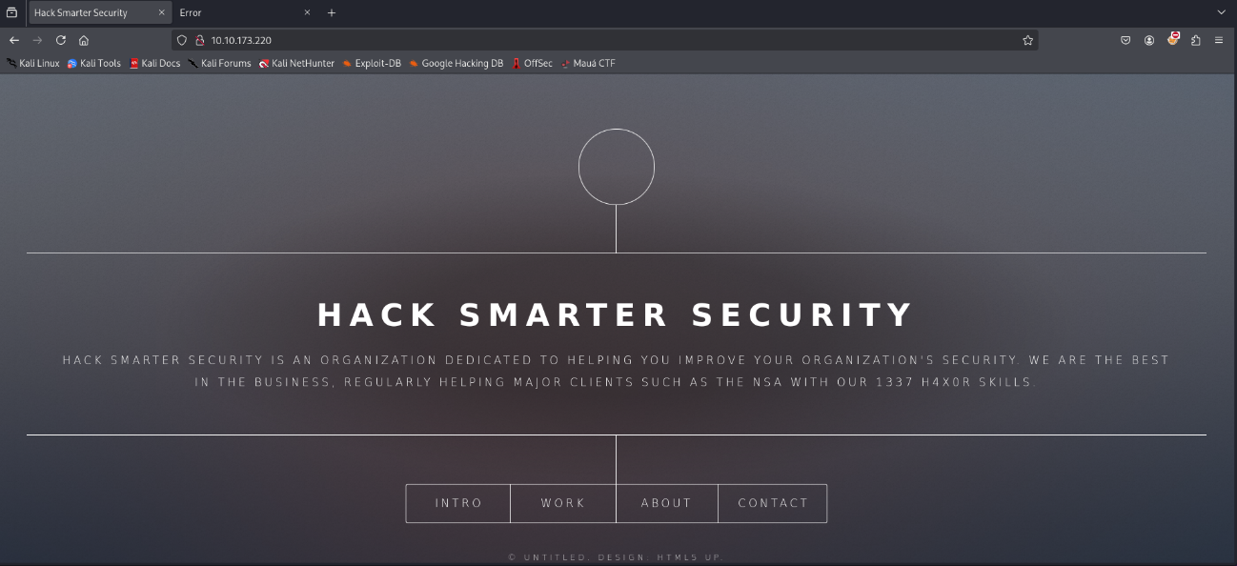
Não há nada de interessante no inspecionar, porém, temos a página contatos, onde nos mostra o User do “scr1ptkiddy”, e um tal de Silverpeas meio estranho, mas vamos continuar.
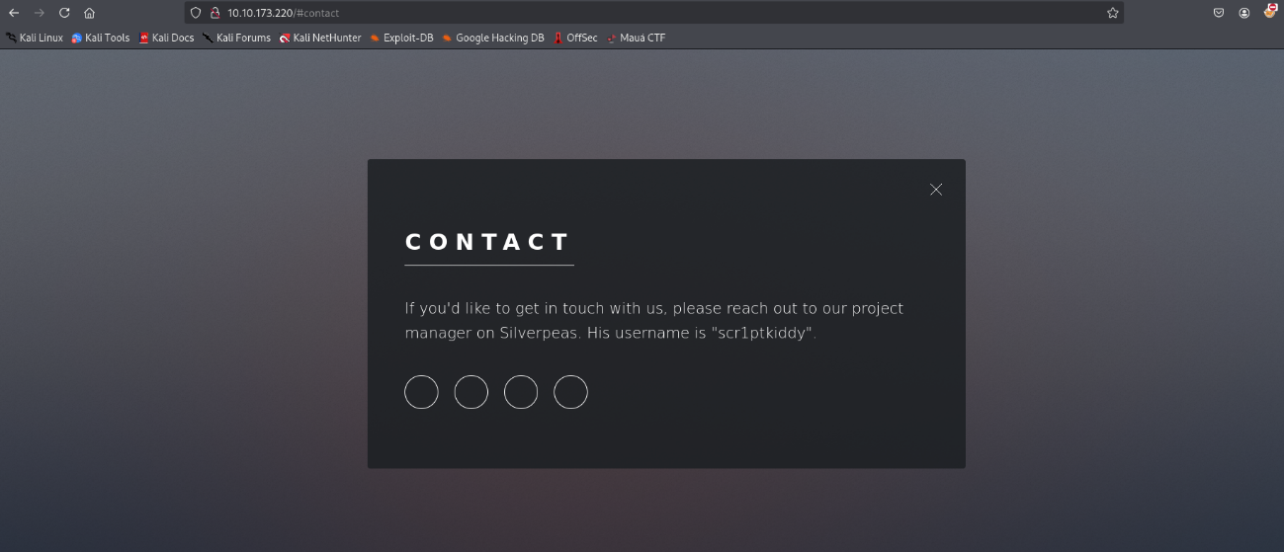

Utilizando a ferramenta feroxbuster para fazer enumeração de diretório, infelizmente não achamos nada interessante, porém na porta 8080, temos coisas interessantes como o “website”, porém, é restrito
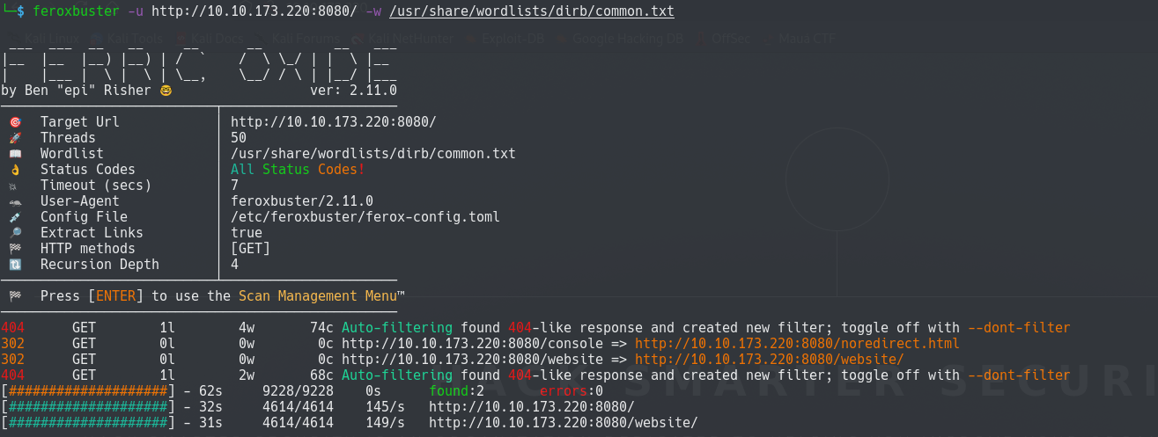
Mas se colocarmos o Silverpeas, que achamos antes, temos uma página interessante de login. Podemos testar algum tipo de Brute force com o user “scr1ptkiddy”
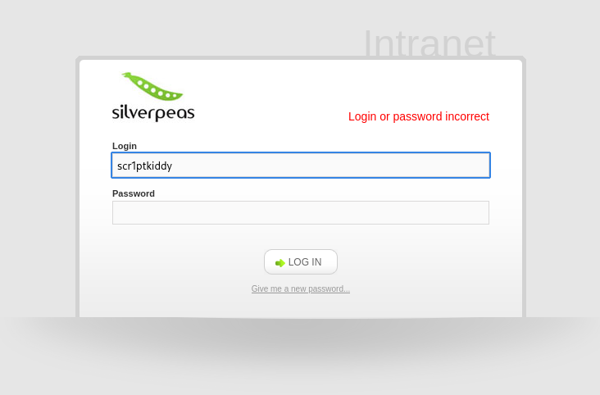

Utilizando o Burp suit para poder pegar a requisição e preparar o brute force com o Hydra, algo não muito difícil
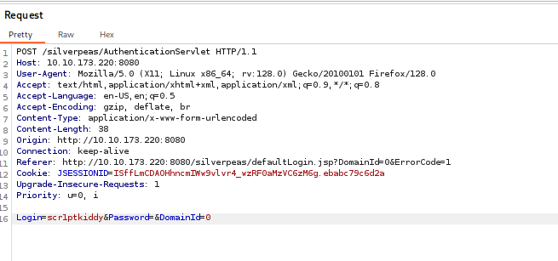
Pegando as informações que precisamos, podemos então começar o brute force.
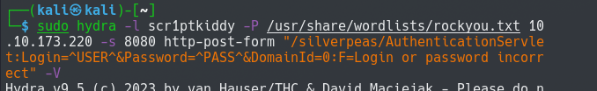
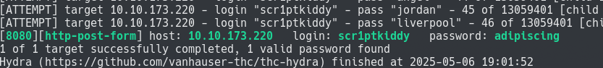
Senha um pouco estranha, mas o user também não é nada normal, então relevamos.
Acessando então, vamos para a página principal após logar.
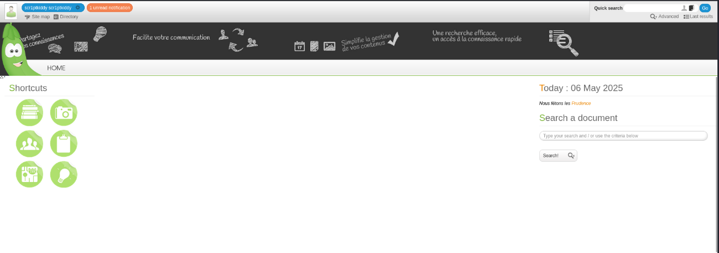
Clicando no nosso User e indo para a página de notificação, e acessando a primeira notificação que aparece, podemos ver que a URL, é alterada e ainda aparece um “id”, podemos então mandar um “IDOR” de sempre.
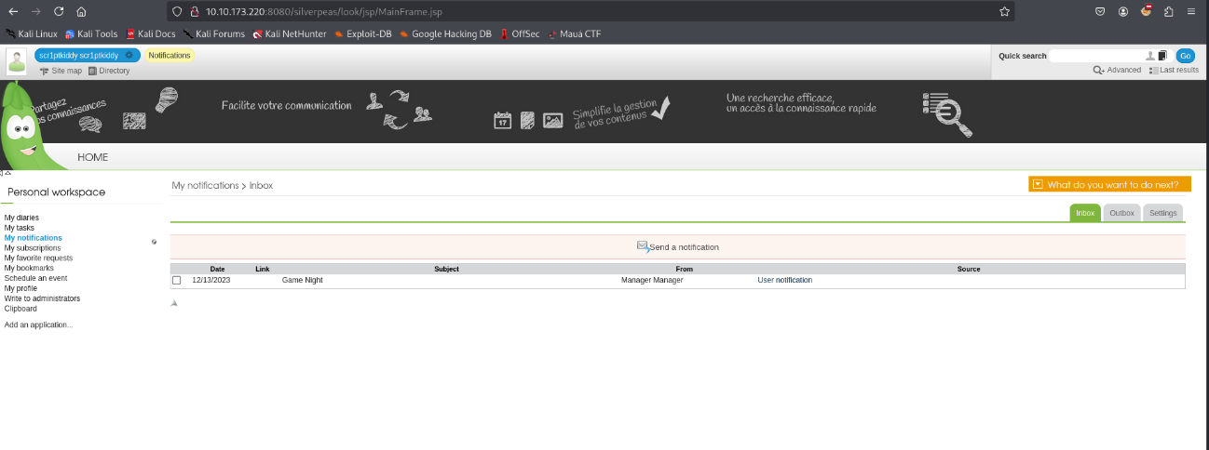
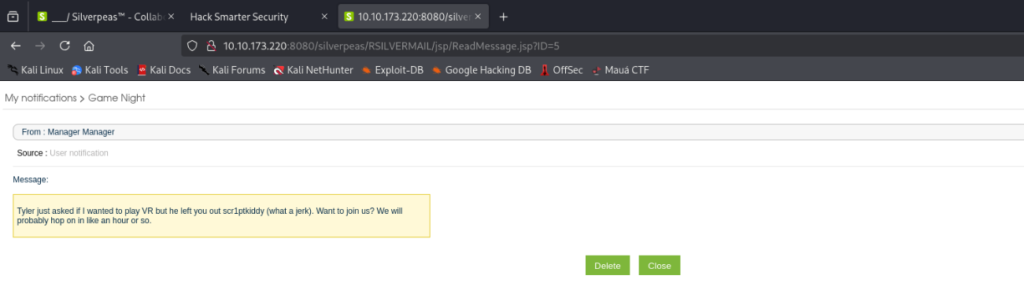
Tentando diversos números, quando chegamos no 6, podemos ver que há uma notificação nova, nos informando a senha e o user do ssh. Então, já sabemos nosso próximo alvo
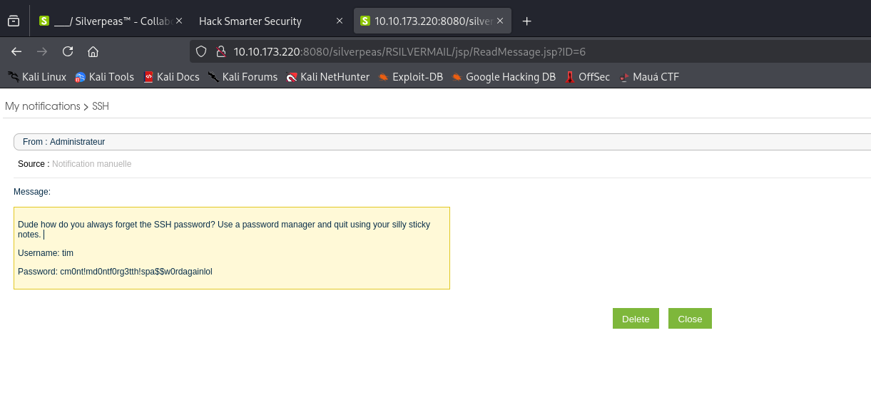
Então, usando as infos que nos foram dadas, podemos fazer um simples acesso ao SSH
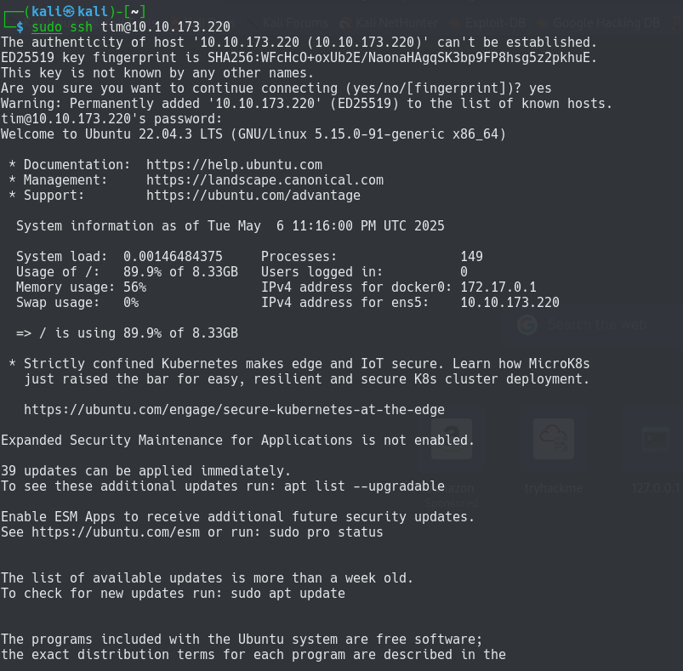
E pronto, estamos dentro do sistema, agora vamos atrás das flags.
Fazendo uma simples busca pelos diretórios e pelos arquivos, é possível achar a primeira flag.
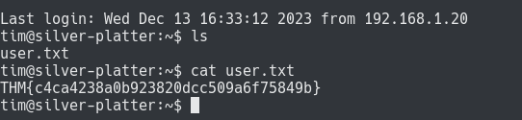

What is the root flag?
Agora, vai ser um pouco mais chato do que o normal. Usando um cat e acessando o “/etc/passwd” podemos ver que o User Tyler, tem direito root, temos que tentar acessa-lo então.
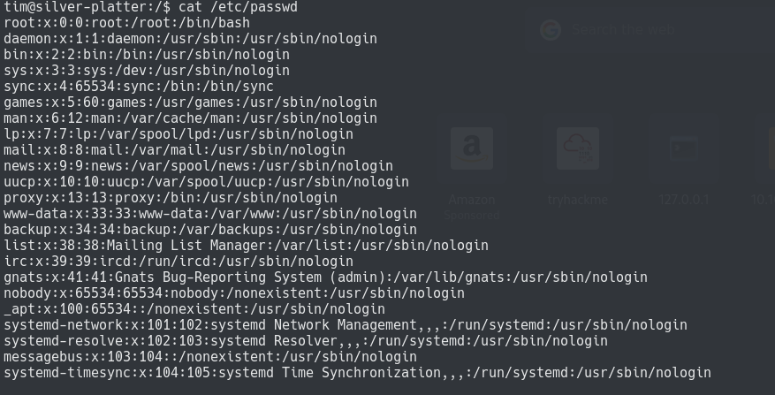
Usando agora o comando cd nos diretórios “/var/logs” e filtrando por “password” é possível achar algumas credenciais, como a própria senha do user Tyler, sendo ela “_Zd_zx7NB23/”
Agora temos o acesso a o user do Tyler, acessando este usuário, e indo até o diretório /root, temos a nossa segunda flag.
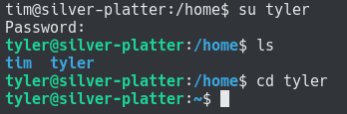
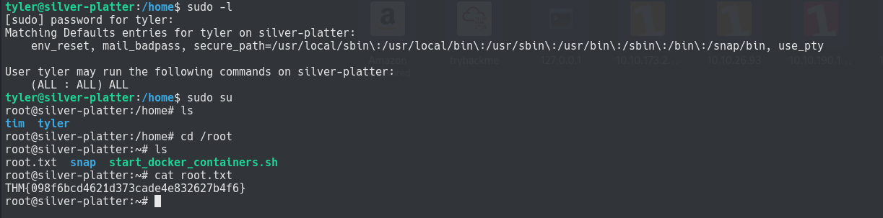

Conclusão
Silver Platter é um CTF simples que engloba diversos conceitos para se praticar e aprimorar suas habilidades.

Referências
Não há

